Министерство науки и высшего образования Российской Федерации

федеральное государственное бюджетное образовательное учреждение

высшего образования
«Санкт-Петербургский государственный университет
промышленных технологий и дизайна»

Институт – Информационных технологий и автоматизации
Направление 09.03.03 – Прикладная информатика в дизайне
Кафедра – Цифровых и аддитивных технологий

РАЗРАБОТКА ПРОЕКТА
ВЕБ-САЙТ ДЛЯ КОМПАНИИ «РЕКЛАМА+»
ТЕХНИЧЕСКОЕ ЗАДАНИЕ
Исполнитель – студент учебной группы 3-МД-17
(группа)
Степаненко Алиса Александровна
(фамилия, имя, отчество)
Ссылка на макет Figma / URL: https://www.figma.com/proto/Ynv9i8yKRlTRT61Mgb21X1/%D0%92%D0%95%D0%91?node-id=1-2&p=f&t=Mq5NXOXXt6DhaqW1-1&scaling=min-zoom&content-scaling=fixed&page-id=0%3A1
Ссылка на итоговый сайт / URL: https://vk.com/away.php?to=https%3A%2F%2Fsvetlana-shutko.github.io%2FSite_ShutkoS.V._3-MD-17%2F&utf=1

Санкт-Петербург
2025
СОДЕРЖАНИЕ
1 Назначение и цели создания сайта 3
1.1 Назначение сайта 3
1.2 Цели создания сайта 3
1.3 Целевая аудитория 3
1.4 Аватар целевой аудитории 4
1.5 Ключевые слова 5
2 Требования к сайту 6
2.1 Требования к структуре 6
2.2 Описание страниц 6
2.3 Навигация 12
2.4 Формы для заполнения 13
2.5 Оформление сайта 13
2.6 Мудборд 14
2.7 Технические требования к вёрстке 14
ЗАКЛЮЧЕНИЕ 16

1 Назначение и цели создания сайта
  - Назначение сайта
Сайт должен представлять компанию «Реклама +» в Интернете, поддерживать ее положительный и современный имидж, знакомить посетителей с услугами компании.
Организация «Реклама +», юридической формой которой является общество с ограниченной ответственностью, образована в мае 2002 года, основной деятельностью которой является предоставление полного комплекса рекламных услуг: разработка креативных концепций, создание брендовых материалов, digital-маркетинг и продвижение клиентов на различных платформах.
Целями деятельности организации являются:
- разработка и реализация рекламных кампаний
- создание и оформление визуального контента (дизайн, видео, анимация)
- предоставление консультаций и сопровождение рекламных проектов
- digital-маркетинг и продвижение в социальных сетях

  - Цели создания сайта
Цель сайта – познакомить посетителей с компанией, направлением её деятельности и услугами, предоставить информацию о способах приобретения услуг и их получения.
  - Целевая аудитория
Организации и индивидуальные предприниматели, заинтересованные в увеличении узнаваемости бренда, привлечении новых клиентов, повышении продаж и улучшении имиджа своей компании. «Реклама +» напрямую предоставляет услуги организациям и ИП, являясь для них поставщиком рекламных решений, B2B.
- Размер бизнеса: Малые и средние предприятия (МСП), а также индивидуальные предприниматели.
- География: Санкт-Петербург и Ленинградская область.
- Сфера деятельности: Разнообразные отрасли, включая торговлю, услуги, производство, общественное питание и другие.
- Потребности: Увеличение узнаваемости бренда, привлечение новых клиентов, повышение продаж, улучшение имиджа, продвижение товаров и услуг, выход на новые рынки.
- Бюджет: Ориентированы на оптимальное соотношение цены и качества услуг, заинтересованы в эффективном использовании рекламного бюджета.

  - Аватар целевой аудитории
- Имя: Елена Петрова
- Должность: Владелец небольшого магазина одежды в Санкт-Петербурге.
- Возраст: 35 лет
- Образование: Высшее экономическое
- Цели: увеличить продажи магазина, привлечь новых покупателей, создать узнаваемый бренд.
- Проблемы: Недостаток опыта в маркетинге и рекламе, ограниченный рекламный бюджет, сложность выбора эффективных рекламных каналов.
- Ожидания от «Реклама+»: Профессионализм, креативность, индивидуальный подход, понятные и прозрачные условия сотрудничества, достижение измеримых результатов.

Рисунок 1 – Аватар целевой аудитории, Елена

  - Ключевые слова
Ключевые слова: Реклама, digital-маркетинг, брендинг, продвижение, интернет-реклама, креативные концепции, СММ.

2 Требования к сайту

2.1 Требования к структуре
Наличие как минимум 4х страниц.
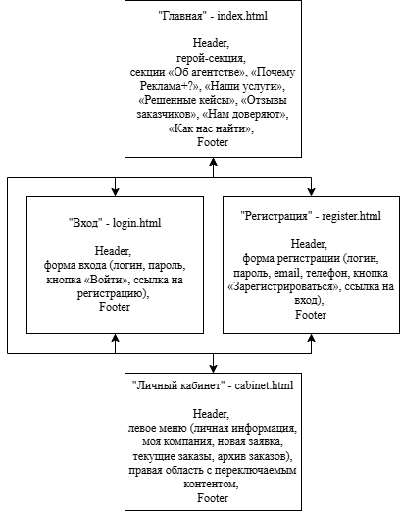
Рисунок 2 – Структура сайта

2.2 Описание страниц
Страница: Главная (index.html)
Главная страница представляет собой одностраничный лендинг, спроектированный для первого знакомства посетителя с PR-агентством «Реклама +». Дизайн выполнен в современном, чистом стиле. Контент разбит на логические секции, обеспечивающие полное представление о компании.
1. Шапка (Header):
Логотип (изображение) — расположен слева.
Навигационное меню: «Об агентстве», «Услуги», «Кейсы», «Контакты» (якорные ссылки на соответствующие секции страницы), «Личный кабинет» (ссылка на страницу входа).
2. Герой-секция (Hero):
Крупный заголовок: «Реклама».
Подзаголовок: «PR-агентство другого уровня».
Анимированный GIF-элемент «Plus» (220×220 пикселей).
Кнопка «Оформить заявку» — ведёт на страницу входа.
Контактная информация: адрес и телефон.
3. Секция «Об агентстве»:
Заголовок (64px, SemiBold, серый) — по левому краю.
Подзаголовок «Наша команда улучшит ваш бизнес профессиональным PR» (40px, SemiBold, чёрный, максимальная ширина 500px).
Основной текст (24px, SemiBold, серый, ширина 805px) — два абзаца с описанием компании и команды.
4. Секция «Почему Реклама+?»:
Заголовок (40px, SemiBold, чёрный) — по левому краю.
Четыре преимущества в две колонки с маркерами «•».
5. Секция «Наши услуги»:
Заголовок (64px, SemiBold, серый) — по левому краю.
Четыре карточки услуг (2×2):
Круглый элемент (185×185px, фон #D9D9D9).
Иконка внутри круга (80×80px).
Заголовок (28px, Bold, чёрный).
Описание (24px, SemiBold, #7B7B7B, максимальная ширина 390px).
6. Секция «Решенные кейсы»:
Заголовок (64px, SemiBold, серый) — по левому краю.
Строка с текстом «От идеи до реализации вместе с нами» и ссылкой «→ Смотреть все кейсы».
Две карточки кейсов (630×420px) с изображениями:
При наведении (hover) изображение масштабируется, текст поднимается, появляется дополнительная строка.
Полоска (линия) над заголовком (ширина 350px, при hover 450px, толщина 2px).
7. Секция «Отзывы заказчиков»:
Заголовок (64px, SemiBold, серый) — по левому краю.
Подзаголовок (40px, SemiBold, чёрный) — по левому краю.
Слайдер (карусель) с отзывами:
4 карточки отзывов (560×390px, фон #E9E9E9, скругление 30px).
Фото профиля (95×95px, круглое).
Имя автора (40px, SemiBold, чёрный).
Должность (24px, SemiBold, #7B7B7B).
Текст отзыва (24px, SemiBold, чёрный).
Навигация: стрелки «‹‹» и «››», зацикленная прокрутка.
8. Секция «Нам доверяют»:
Заголовок (64px, SemiBold, серый) — по левому краю.
Слайдер с логотипами компаний (2 изображения, ширина 1160px, зацикленная прокрутка).
Пагинация в виде двух кружков (активный — чёрный, неактивный — #D9D9D9).
9. Секция «Как нас найти»:
Заголовок (64px, SemiBold, серый) — по левому краю.
Левая колонка — контактная информация (телефон, режим работы, юридическая информация, электронная почта).
Правая колонка — изображение (contact.png, ширина 700px).
Две кнопки: «Оформить заявку» (ведёт на страницу входа) и «В начало» (плавная прокрутка наверх).
10. Подвал (Footer):
Контактная информация: адрес, телефон.
Информация об авторских правах.
Высота 146px, фон #D9D9D9, цвет текста #8B8B8B.

Страница: Вход в личный кабинет (login.html)
Общее описание: Страница предназначена для авторизации зарегистрированных пользователей.
Структура страницы:
Шапка: логотип, навигационное меню со ссылками на секции главной страницы (с якорями).
Основной контент: форма входа с полями «Логин» и «Пароль», кнопка «Войти».
Ссылка «Зарегистрироваться» для перехода на страницу регистрации.
Модальное окно при успешном входе с переходом в личный кабинет после закрытия.
Подвал: контактная информация и копирайт.

Страница: Регистрация (register.html)
Общее описание: Страница для создания нового аккаунта.
Структура страницы:
Шапка: логотип, навигационное меню со ссылками на секции главной страницы.
Основной контент: форма регистрации с полями «Логин», «Пароль», «Электронная почта», «Номер телефона», кнопка «Зарегистрироваться».
Ссылка «Войти» для перехода на страницу входа.
Модальное окно при успешной регистрации с переходом в личный кабинет после закрытия.
Подвал: контактная информация и копирайт.

Страница: Личный кабинет (cabinet.html)
Общее описание: Страница для управления личной информацией, информацией о компании и заявками.
Структура страницы:
Шапка: логотип, навигационное меню, имя пользователя («Елена Рогойева») и аватар (кликабельный, ведёт на страницу входа).
Левое меню (абсолютное позиционирование): пункты «Личная информация», «Моя компания», «Новая заявка», «Текущие заказы», «Архив заказов» (переключение вкладок без перезагрузки страницы).
Правая область (контент по центру, максимальная ширина 500px):
Вкладка «Личная информация»:
Заголовок «Личная информация о заказчике».
Аватар (заглушка), кнопки «Сменить аватар» и «Загрузить новое изображение».
Поля ввода: Имя, Фамилия, Отчество, Дата рождения, Должность в компании.
Кнопка «Подтвердить информацию».
Вкладка «Моя компания»:
Заголовок «Информация о компании заказчика».
Поля ввода: Название, Сфера деятельности, Дополнительная информация.
Ссылка «Загрузить элементы фирменного стиля».
Список загруженных файлов с иконками (icon1.png) и подчёркнутыми названиями.
Кнопка «Подтвердить информацию».
Вкладка «Новая заявка»:
Заголовок «Выберите пакет услуг».
Чекбоксы для выбора услуг (4 пункта).
Кнопка «Оформить заказ» — открывает модальное окно «Спасибо за заявку» и сбрасывает выбор.
Вкладка «Текущие заказы»:
Заголовок «Заказы в процессе обработки».
Карточки заказов с названием, датой и статусом («В ПРОЦЕССЕ» — оранжевый, «НА РАССМОТРЕНИИ» — синий).
Вкладка «Архив заказов»:
Заголовок «Архив заказов».
Карточки заказов с названием, датой и статусом («ОТМЕНЕНО» — красный, «ВЫПОЛНЕНО» — зелёный).
Кнопка «Открыть файлы проекта».
Подвал: контактная информация и копирайт.

2.3 Навигация
Навигационные элементы обеспечивают однозначное понимание пользователем их смысла:
- Главная страница: якорные ссылки в шапке ведут к соответствующим секциям (плавная прокрутка).
- Страницы входа и регистрации: навигационное меню ведёт на главную страницу с якорями.
- Личный кабинет: навигационное меню ведёт на главную страницу с якорями, имя пользователя и аватар отображаются в шапке.
Для навигации используется текстовый список гиперссылок в верхней части страницы (шапка) и его дубляж в нижней части (подвал).

2.4 Формы для заполнения
На сайте реализованы:
- Форма входа (логин, пароль).
- Форма регистрации (логин, пароль, email, телефон).
- Формы в личном кабинете (личная информация, информация о компании, выбор услуг).
Все формы имеют модальные окна с сообщениями об успешном действии.

2.5 Оформление сайта
- Концепция: современный, минималистичный, профессиональный.
- Цвета:
  - Основные: белый (#FFFFFF), чёрный (#000000), серый (#7B7B7B, #8B8B8B).
  - Дополнительные: светло-серый (#D9D9D9, #E9E9E9, #F5F5F5).
  - Акцентные: оранжевый (#FF9800), синий (#2196F3), красный (#F44336), зелёный (#4CAF50) — только для статусов заказов.
- Шрифт: Advent Pro (SemiBold 600, Bold 700).
- Графика: минимализм, чистые линии, абстрактные фоновые элементы, качественные изображения.
- Компоновка: модульная сетка, свободное пространство («воздух»), чёткая иерархия контента.
- Шапка и подвал: фиксированная/прилипающая шапка (sticky), информативный подвал с контактами и навигацией.

2.6 Мудборд
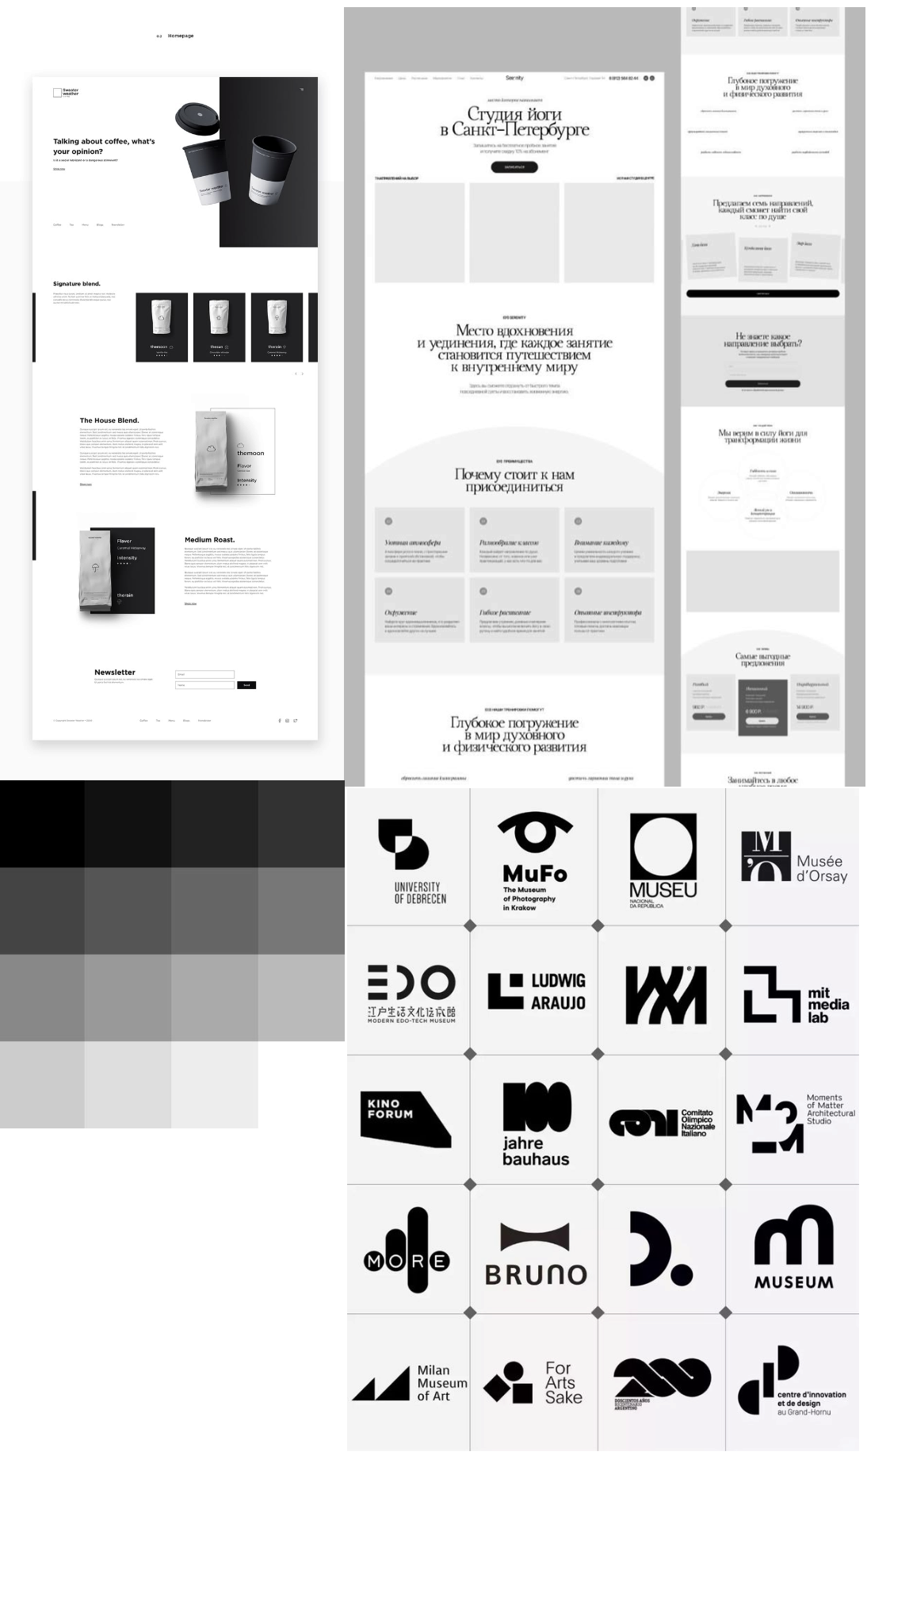
Рисунок 3 – Структура сайта

2.7 Технические требования к вёрстке
- Сайт имеет фиксированную ширину (1920px) с минимальной шириной 1200px.
- При масштабировании страницы шапка и подвал растягиваются на всю ширину.
- Шапка прилипает к верху экрана при прокрутке (sticky).
- Футер прижат к низу страницы на всех экранах.
- Все страницы связаны между собой ссылками.
- Изображения, стили и скрипты вынесены в отдельные папки (images/, style/, script/).

ЗАКЛЮЧЕНИЕ
- Разработаны 4 HTML-страницы: главная (лендинг), вход, регистрация, личный кабинет.
- Использованы три технологии вёрстки: Flexbox, Grid, Bootstrap.
- Подключены готовые скрипты: слайдер отзывов (зацикленная карусель), слайдер логотипов, модальные окна Bootstrap.
- Выполнена адаптация под фиксированную ширину 1920px с защитой от «развала» при масштабировании.
- Обеспечена навигация между страницами.

